组 织 生 活 会 议 记 录
主要议题 | 青春向党，青年励志故事分享会
时间 | 2022年5月04日 | 地点 | 腾讯会议
主持人 | 张晓飞 | 记录人 | 钟佳蕊
应到人数 | 19 | 实到人数 | 19
缺席名单及原因 | 无
缺席人员补课情况 | 无
正值五四青年节之际，本次组织生活以“青春向党，青年励志故事”分享会为主题邀请本支部三名曾经作为志愿者参加国际进口博览会的同志分享进博会志愿者经历。当前世界百年变局和世纪疫情交织叠加，在这样的时代背景下，中国坚持扩大开放，用实际行动展现了一个大国的责任担当。进博会的“小叶子们”将进博会中的所见所闻、所思所想与大家分享，旨在唤醒青年担当，弘扬光荣传统、赓续红色血脉，让奋斗成为青春最好的注脚，为全面建设社会主义现代化国家贡献青春力量。
学习记录图片：
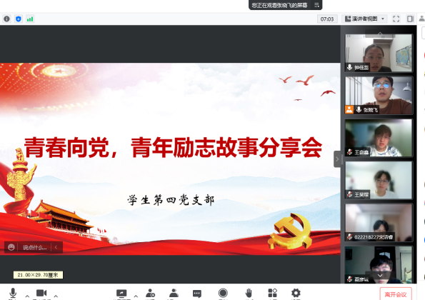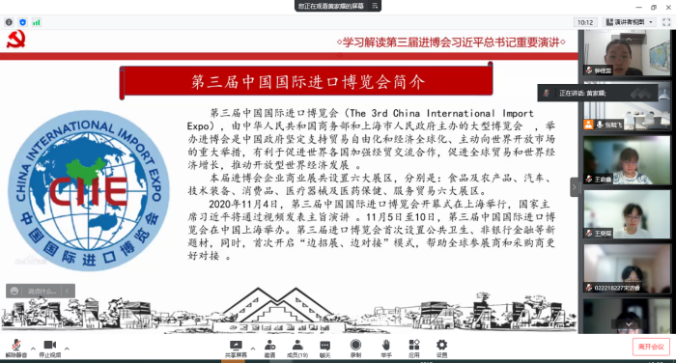
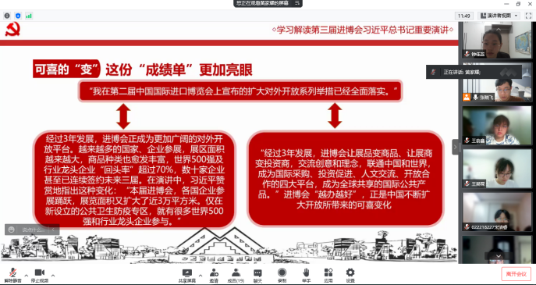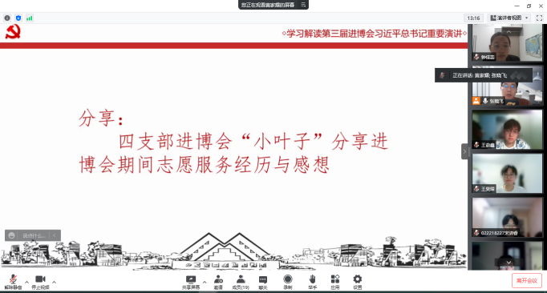
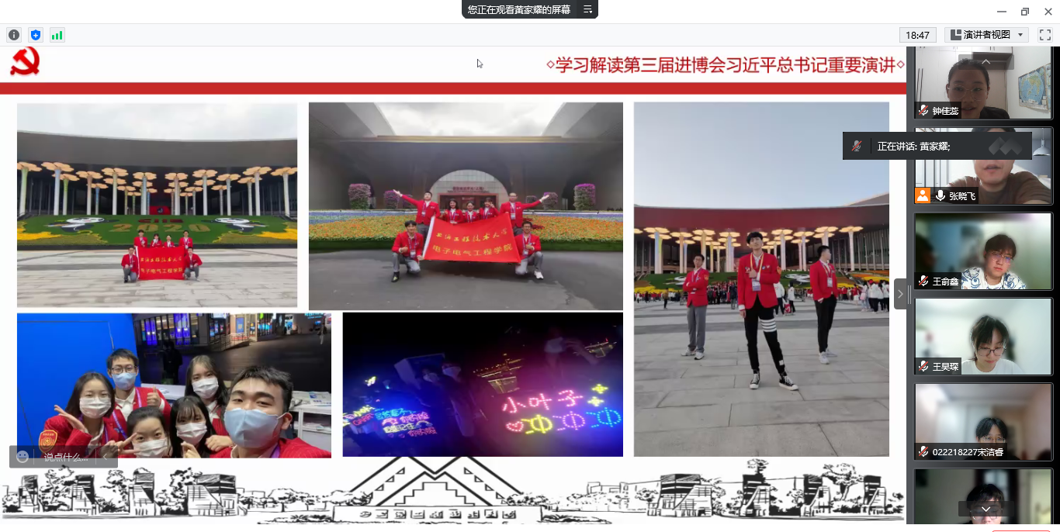
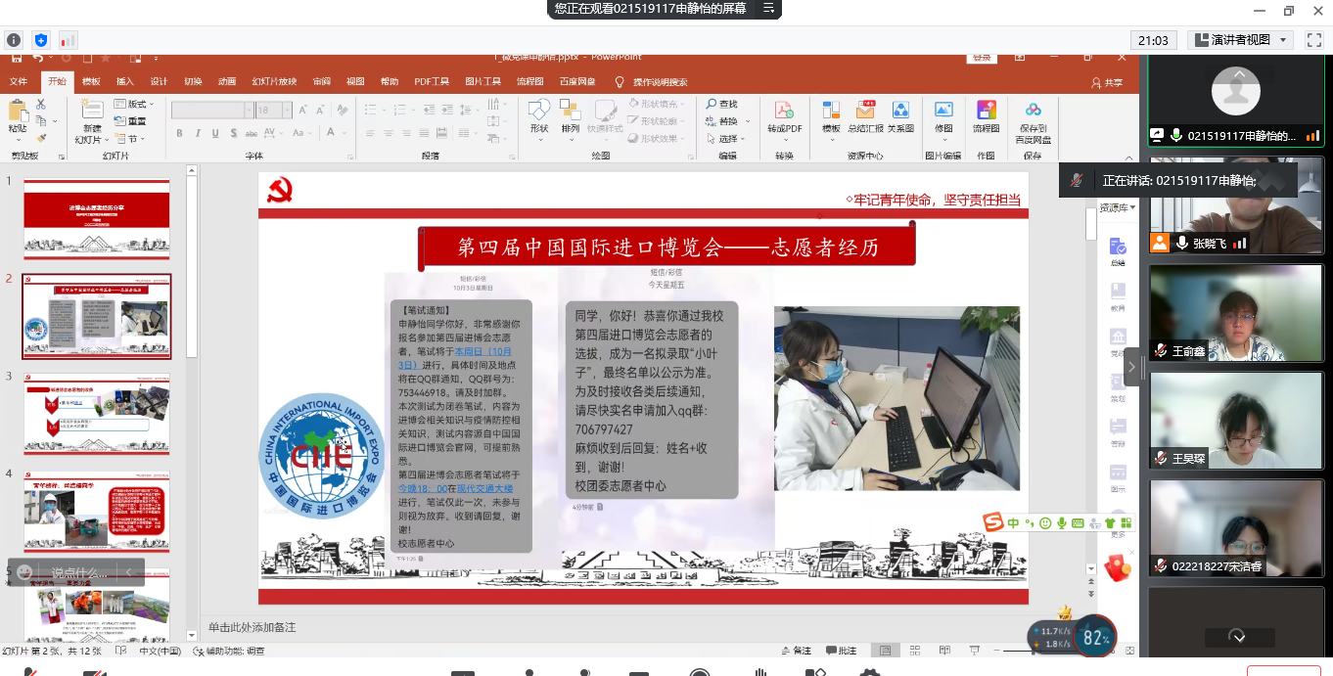
交流研讨
【张晓飞（支部书记）】：进博会服务工作紧凑且辛苦，“小叶子们”披星戴月、全力以赴，用昂扬的姿态、饱满的热情、优异的表现圆满完成了服务保障任务，同时，青年志愿者都应为全面建设社会主义现代化国家贡献青春力量，一是心怀祖国、感恩时代，自觉把个人奋斗融入民族复兴的时代经纬、融入党和国家发展大局之中；二是坚定理想、锤炼本领，把进博会中的所见所闻、所思所想与专业学习相结合，推动学习方式转变、知识体系创新和综合素质提升，在学习实践中求得真学问、练出真本领；三是以史为鉴、开创未来，。
【李豪（教师党员）】：在目前全球疫情仍在持续蔓延的情况下，中国能够如约举办进博会，且能够安全、圆满地成功举办，取得满意的成果，实属不易，投入了比之前更多的人力、物力和财力，体现出中国同世界分享市场机遇、推动世界经济复苏的真诚愿望。
党的十九大报告提出，谋求开放创新、包容互惠的发展前景。国际进口博览会不仅提供货物和服务交易，而且承载了国家形象展示、全球性重大问题探讨等多重功能，是一个国际合作的综合性公共平台。开放合作、开放创新、开放共享。立足于同世界交融发展的中国方案，早已内化为这个发展中大国的行动自觉。主席指出，过去40多年中国经济发展是在开放条件下取得的，未来中国经济实现高质量发展也必须在更加开放的条件下进行。
进博会犹如一扇窗户，无论朝内看，还是向外看，每年都有别样风景。它背靠中国经济大海，涤荡保护主义浊流，秉持互利共赢理念，与各国发展意愿相汇相融，进而具象为进博会现场一个个展台、一次次研讨、一场场签约，促进各方共同把全球市场的蛋糕做得更大、把全球共享的机制做得更实、把全球合作的方式做得更活。为世界经贸发展做出贡献是大国的担当和责任，中国是这么主张的，更是这么实践的。今年大部分国家的经济都萎靡不振，都想把本国的商品能够推销出去，而中国站位高远，从大局出发，继续举办进博会，为世界各国搭建贸易平台，都是充分体现出中国真实而客观地社会治理能力和治理水平，用行动向世界证明了，无论是疫情防控措施手段还是对如此多的国家与企业参会的组织引导，中国都展现出了超强的组织能力和把控能力，中国有能力也有意愿为世界经济共享机会，推动发展。
在进博会中担任志愿者的同志们值得我们学习，为人民服务一定要体现在行动中。
【吕纪龙（学生党员）】：听了本次进博会分享会，进博会志愿者的让小叶子心中充满的温暖，给服务到的观展朋友们提供了明了有效的回答，每一次的引导，都让志愿者同学增长经验，不断成长。他们参加此次进博会，初心是在志愿工作中展现中国青年的良好风貌，在志愿服务中感受个人价值，获得成长和进步。在一次次引导中锻炼得更加熟练的交流能力，向前进，博青春，能继续为进博贡献青春的力量。
【董嘉琦（学生党员）】：在本次分享会中，支部几位同学分享了他们在上海进博会的志愿经历，通过他们的讲述，让我们感觉到了在这样一种大型会议中，她们作为志愿者的辛勤付出，无论是在何种岗位，他们都认认真真的做好每一份工作，将自己的力量奉献出去，帮助进博会顺利开展。我同样深受鼓舞，非常希望以后有机会自己也可以投入到进博会的志愿活动中，奉献自己的一份力量！
【华晴（学生党员）】：今天听了同学们在进博会志愿者的人经历，同学们在进博会上不辞辛劳，展现自己最饱满的精气神，为来自五湖四海的人给予帮助。展现优秀共产党员的特质，在榜样面前，我虚心向他们学习，在志愿者岗位继续发光发热，弘扬志愿精神。
【钟佳蕊（学生党员）】：在此次进博会志愿者活动中有幸能成为一名咨询台的服务者，经过将近半个月的志愿者培训和上岗我深刻体会到了进博会志愿者“青春有为，进博有我，青年有为，无问西东。”的宝贵精神，周围有不少党员，认真负责，严肃活泼，他们的作风深深的影响到我，在这种环境的熏陶下我从他们身上学习到党员的标准，从此更加坚定了心中的信念要成为一名党员。直至今日，这种精神都还是时刻鞭策我前进的动力。正值五四青年节，有感而发：路漫漫其修远兮，吾将上下而求索，这个时代是青年大展身手，奋发有为的时代，道阻且长，行则降至。
【陈家祥（学生党员）】：在参加了学生第四党支部组织的党组织生活，上海进博会党员志愿者分享会以后，我再一次认识到，优秀的可能不是一个人，可以是一批人，是一批思想上端正，学习上认真刻苦努力钻研，生活上积极进取乐于奉献的同志。而在我们党支部恰恰有这样一批人，他们不但能完成好校内的学习任务，同时也能积极投身到上海市的志愿者工作中，奉献自己的力量，起到党员模范带头作用。因为我也应该积极向他们学习，靠拢，以党员标准严格要求自己。
【申静怡（学生党员）】：我觉得很荣幸能够成为了第四届进博会的小叶子，当然，这其中离不开黄家耀学长和钟佳蕊学姐的帮助，他们告诉了我，我们学校进博会志愿者报名的时间和学校考核方式，我也认真准备着，就想去看看他们口中所描述的进博会的样子。结果还算是有惊无险地通过了考核。
然后，我讲一下我在进博会做志愿者具体干些什么吧，我是在办公室里帮助我们对接组长统计每日三个时间段的餐户商消费金额数据，简单来说就是在Excel填数据，根据这个数据，实时操控进博会APP后台，修改每个餐户需等待的用餐时间。
闲暇时间也会去逛一逛展馆，看到里面许多展商在陈列产品时还会发放一些小福利，有的可以通过玩小游戏获得，比如手机关注他们微博号公众号就可以拿十个币 ，去投币到娃娃机抓你想要的玩偶，我反正最后是没抓到。
欢乐的时光总是那么短暂，感觉没过几天，进博会就结束了，我们临行前还去北门拍照做留念，大家都非常的不舍，这次做进博会志愿者，对于我来说还是蛮有意义的，如果有机会下一次还会去。
【周炼（学生党员）】：会议上三位同学分享了自己在进博会的志愿者经历，听了他们的分享，我也获益匪浅。即便是在疫情依旧有反复的时期，国家也坚持开展进口博览会，展现了国家对外开放的决心和诚意，我们是开放的，我们是包容的，进博会不仅是我们看世界的舞台，也是世界看我们的窗口。从他们的工作经历中可以了解到，志愿者的大多数工作是比较繁琐或者反复的，但是每一个志愿者都在自己的岗位上勤勤恳恳，认真完成每一项工作，这种对任何事都认真负责的态度是值得我学习的地方。
【潘依乐（学生党员）】：青年志愿者活动是倡导团结友爱、助⼈为乐、见义勇为的社会风⽓，是当代社会注意⼀项⼗分⾼尚的事业。体现了中华民族助⼈为乐、扶贫济困的传统美德，是⼤有希望的事业。努⼒做好这项事业，有利于全社会树⽴奉献、友爱、互助、进步的时代新风范。这是当代⼤学⽣的⾏动指南，是当代青年志愿者的使命。对于能够主动加入志愿者队伍的同志，我感到敬佩，同时，在生活中遇到需要志愿者的场合，我也会积极响应，力所能及奉献自己的力量。
【黄家耀（学生党员）】：进博分享：去年我抓住机遇，跟各校小叶子一起服务进博，认识了很多其它高校优秀的同学。我与同岗位的小叶子们互帮互助，成为了很好的朋友。我坚守优秀党员示范岗，起到了党员先锋模范作用，获得了参展观众及同岗位同学的一致好评，坚守自己为人民服务的入党初心，秉承“奉献、友爱、互助、进步”的志愿精神，成为了一名一年级小叶子。我始终坚守自己的中央环道西0点岗位，为各路咨询者答疑解惑，真诚善良的内心让我的目光中总是满含和善，哪怕是戴着口罩，也能看得出我溢于言表的微笑。能为祖国增光，为城市添彩是我的荣幸。
【王昊琛（学生党员）】：几位同志分享了进博会志愿者的工作感受，他们无私奉献让我非常感动。每一次问询服务、每一个指引手势、每一项服务流程，均体现着中国城市文明志愿者的能力与形象。也因此，这份志愿服务工作显得更有意义，不只是对我们的锻炼，也是一个很好的契机，让我们能在他人的感谢中收获赠人玫瑰的喜悦，让进博会志愿者的风采见于人前。尽管带着口罩，他们依旧可以通过“微笑”的眼睛将友善与热情传递给每一位宾朋，展现出了大国风范，更展现出了新一代中国青年的责任与担当。
【徐浩洋（学生党员）】：通过学习党支部几位同学的进博会经历分享，也激发了我想要投入志愿者行列的热情，他们奋战在志愿一线，早出晚归，通过不懈的努力和坚持，为整个进博会奉献着自己的力量，燃烧着自己的青春，让我想起当代青年的的责任意识和担当精神，我也会像他们一样积极投身志愿者行业，勇于奉献自己的力量。

【刘诗钰（学生党员）】：通过党支部同志分享进博会心得，我感触很深，我也希望有机会可以像他们一样，成为一名光荣的进博会志愿者，为别人服务，开阔自己的视野。同时，今年进博会虽然已经结束了，但开放合作的盛会不会落幕。一个开放的大门越开越大的中国，必将持续被世界“看好”，在互利共赢中更好造福各国人民。
【陈梦婷（学生党员）】：在听了三位党支部同志分享的进博会志愿者的经历，让我十分敬佩。一个微笑，一声“你好”，一次指引，他们以热情服务八方宾客，成为了一张亮丽的“青春名片”。在进博会上，能深刻地领略中国如今开放包容，互利共赢的理念。通过他们的分享，感受到他们彰显了青年志愿者队伍的向心力和战斗力，切实做到志愿服务学思践悟、知行合一。有着坚定理想信念、勇于担当。
【夏彦诚（学生党员）】：进博会是中国牵头举办的促进多边金毛关系发展，融入全球产业链、价值链，实现优势互补、互利共赢的一个机遇。听了三位同学的分享，我更觉得进博会是一个很好地平台，参加进博会志愿者可以更好的锻炼自身的能力，开拓全球视野，了解世界的产品发展，为以后我们进入社会可以更好的为社会做出贡献
【王俞鑫（学生党员）】：在两位同志分享了自己作为进博会“小叶子”的经历后，我才知道进博会的志愿者是需要几倍于真正服务时间的训练时间，是他们经过大量培训、不懈努力，才能在短短6天内为全世界展现出中国海纳百川、共享未来的气魄。他们的无私奉献令人十分感动，我一定会向他们学习，努力提高自己为人民服务的本领，以青春之我、奋斗之我，做青春的追梦人和圆梦人。
【宋洁睿（学生党员）】：今天听了两位同学进博会志愿者的分享，让我心生敬佩。进博会是一场以国家为东道主的重大展会 是中国政府坚定支持贸易自由化和经济全球化，主动向世界开放市场的重大举措。进博会的举办有力地推动了五个发展战略和一个倡议。志愿者的日子很累，但这份意志和志愿者期间的无私付出都值得我们学习。
【任梓豪（学生党员）】：在听了支部多位优秀党员分享自己的志愿者事迹后，我感受良多。在疫情严重的2020年开展的进博会中，我们支部的党员不顾疫情的风险，仍要投身于志愿活动，服务他人，这是一种自我奉献，舍己为人的高尚品德，更体现出了我们青年党员的担当与责任。我们势必要发扬这种精神，在国家危难之际，有人能顶上去，不怕苦不怕难，用扛在肩上的责任告诉向全世界证明，中国的青年是可堪大任，能带领中国走向美好未来的。

支部书记总结：千川汇海阔，风好正扬帆。广大青年学生紧密团结在以习近平同志为核心的党中央周围，坚定理想信念，志存高远，脚踏实地，勇做时代的弄潮儿，一定能够担当起党和人民赋予的历史重任，在实现中国梦的生动实践中放飞青春梦想，在为人民利益的不懈奋斗中书写人生华章！

